**1) Требуется представить имя каждого сотрудника таблицы EMP а также имя его руководителя.**

SELECT (A.EMPNAME || ' manager is ' || B.EMPNAME) AS EMP_MANAGER

FROM EMP A

JOIN EMP B

ON A.MANAGER_ID = B.EMPNO

ORDER BY A.MANAGER_ID;

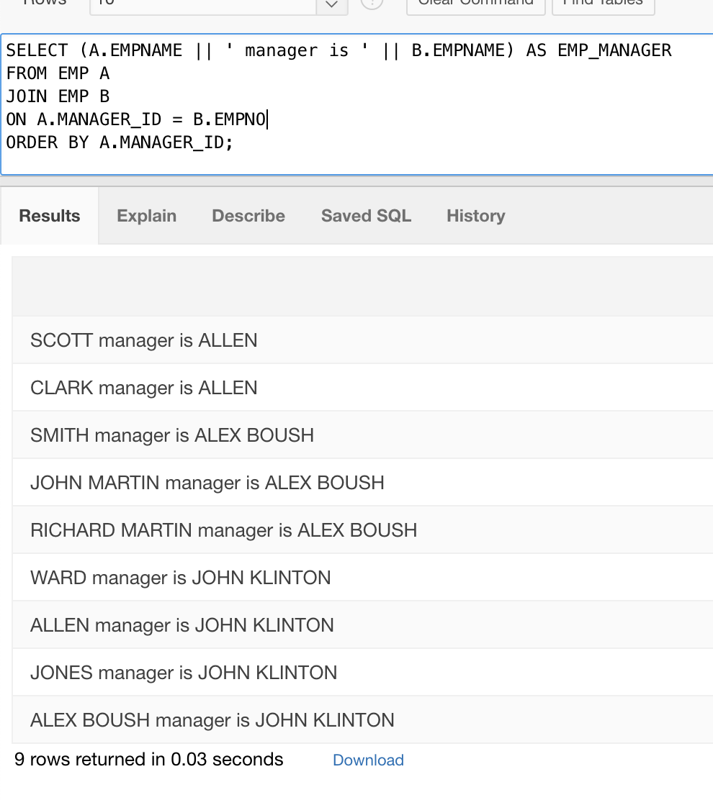

**2) Требуется представить имя каждого сотрудника таблицы EMP (даже сотрудника, которому не назначен руководитель) и имя его руководителя.**

SELECT (EMPNAME || ' works for ' || PRIOR EMPNAME) AS EMP_MANAGER

FROM EMP

START WITH MANAGER_ID IS NULL

CONNECT BY PRIOR EMPNO = MANAGER_ID;

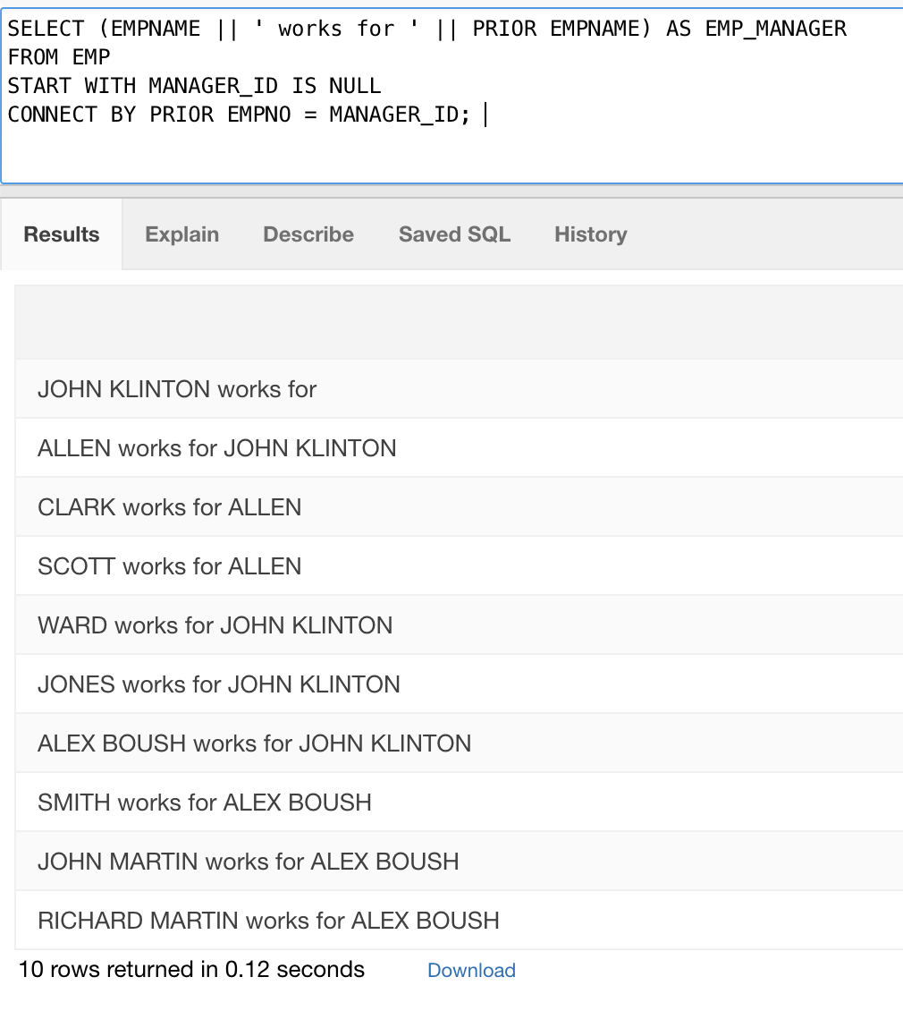

**3) Требуется показать иерархию от CLARK до JOHN KLINTON.**

SELECT LTRIM(SYS_CONNECT_BY_PATH(EMPNAME, ' -> '), ' -> ') AS EMP_TREE

FROM EMP

WHERE EMPNAME = 'JOHN KLINTON'

START WITH EMPNAME = 'CLARK'

CONNECT BY EMPNO = PRIOR MANAGER_ID;

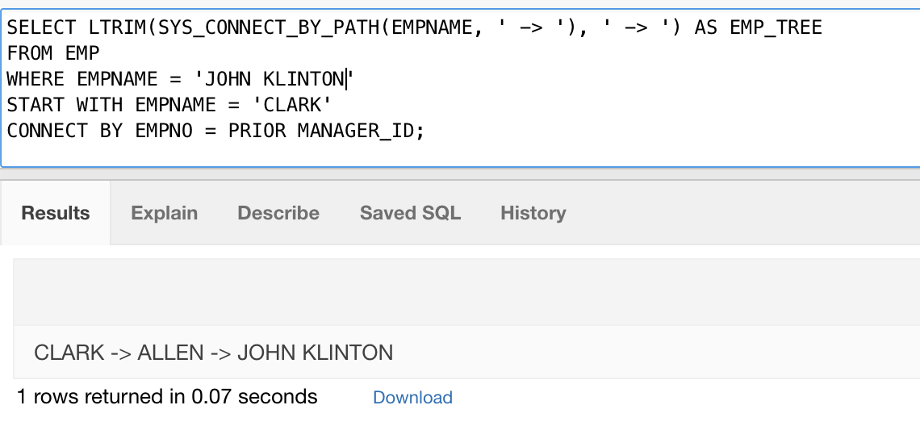

**4) Требуется получить результирующее множество, описывающее иерархию всей таблицы.**

SELECT (LTRIM(SYS_CONNECT_BY_PATH(EMPNAME, ' -> '), ' -> ')) AS TREE

FROM EMP

START WITH MANAGER_ID IS NULL

CONNECT BY PRIOR EMPNO = MANAGER_ID;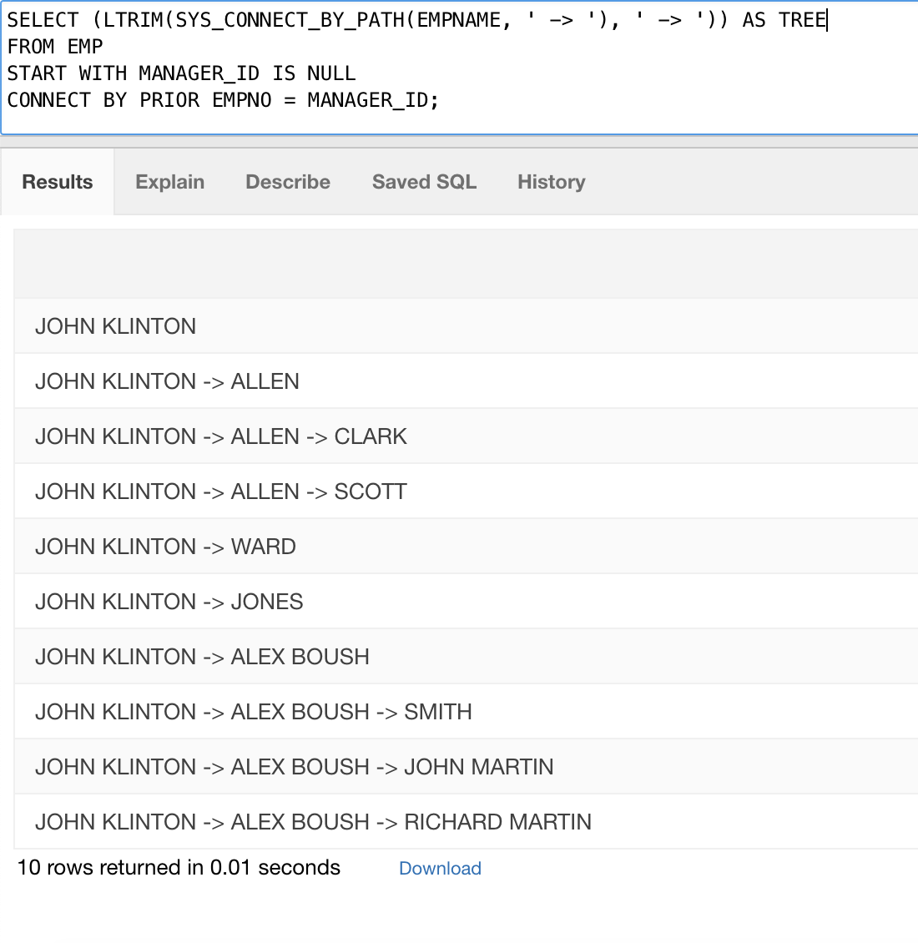

**5) Требуется показать уровень иерархии каждого сотрудника.**

SELECT rpad('*', LEVEL, '*') || EMPNAME AS TREE

FROM EMP

START WITH MANAGER_ID IS NULL

CONNECT BY PRIOR EMPNO = MANAGER_ID

ORDER BY LEVEL;

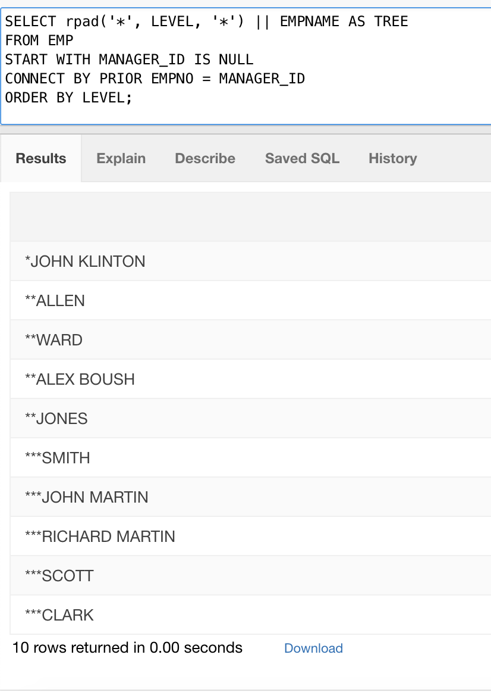

**6) Требуется найти всех служащих, которые явно или неявно подчиняются ALLEN.**

SELECT EMPNAME

FROM EMP

START WITH EMPNAME = 'ALLEN'

CONNECT BY PRIOR EMPNO = MANAGER_ID;

